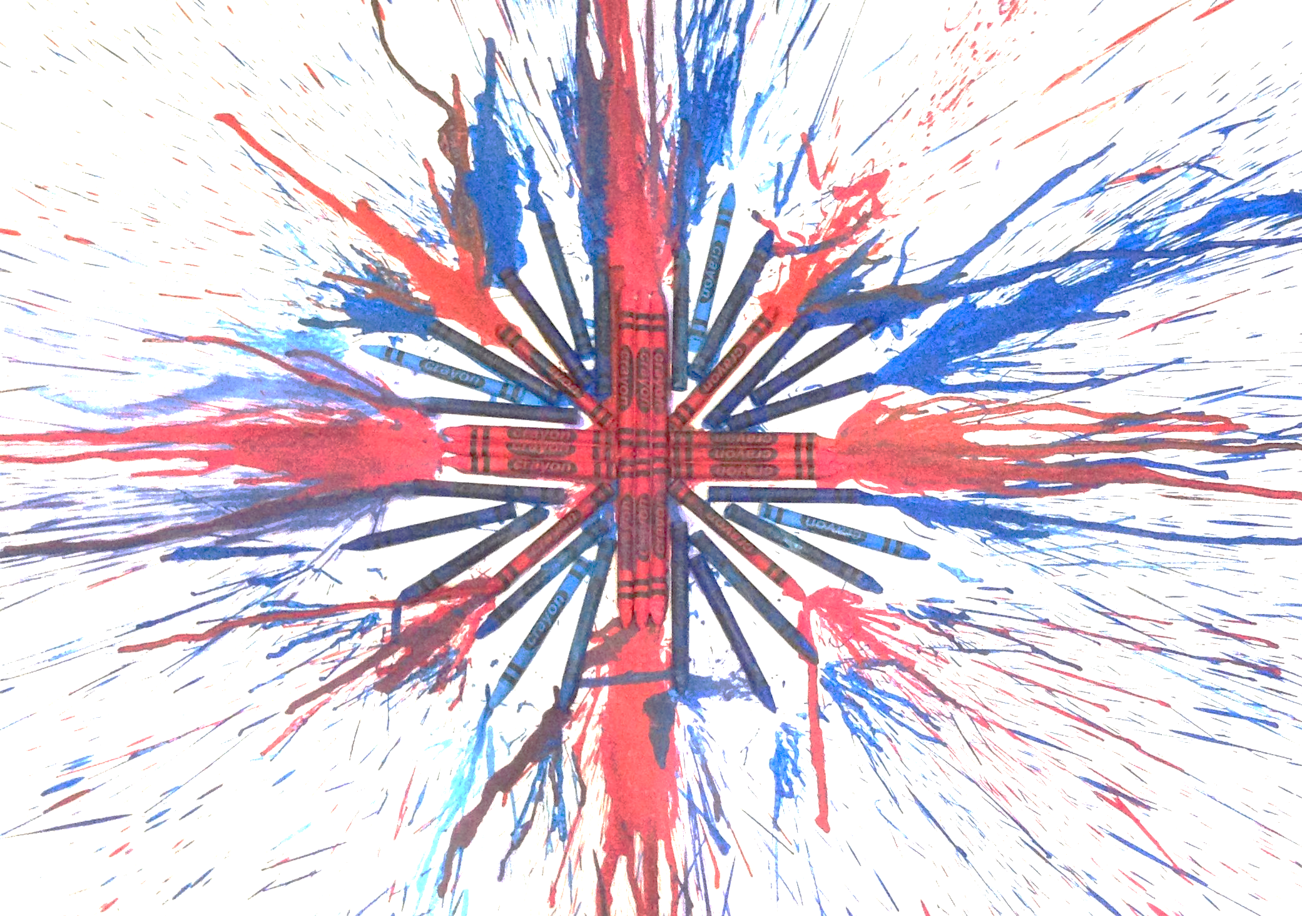

**Foreign Language Week   
Tydzień Języków Obcych**

Art Competition   
 **Konkurs Plastyczny !**  


Serdecznie zapraszamy wszystkich uczniów Szkoły Podstawowej im. KEN w Rudzie Strawczyńskiej do udziału w konkursie Union Jack (Flaga Wielkiej Brytanii).

Celem konkursu jest zaprezentowanie pracy plastycznej poświęconej fladze brytyjskiej nazywanej Union Jack. Zwycięzcą konkursu zostanie osoba z najciekawszym pomysłem zastosowania flagi w swojej pracy.  
Prace oddajemy w świetlicy do dnia 29.09.2022r.

